Информация
по проекту инициативного бюджетирования

1) Наименование проекта инициативного бюджетирования: «Наши улицы. 2 этап».

2) Сведения об инициаторе проекта: инициативная группа жителей (населенный пункт), состоящая из 10 человек:
- Яковлева Елена Игоревна
- Михалева Екатерина Сергеевна
- Ющук Татьяна Александровна
- Милицина Ольга Николаевна
- Порываев Алексей Юрьевич
- Порываев Евгений Юрьевич
- Порываев Юрий Геннадьевич
- Архипов Алексей Владимирович
- Урих Инна Викторовна
- Волкова Алла Игоревна
- Волков Василий Александрович

3) Описание работ, необходимых для реализации проекта инициативного бюджетирования: очистка основания; разравнивание; засыпка и уплотнение щебня.
4) Стоимость проекта инициативного бюджетирования: 2 450 000,00 руб.

5) ВИЗУАЛЬНОЕ ПРЕДСТАВЛЕНИЕ ПРОЕКТА
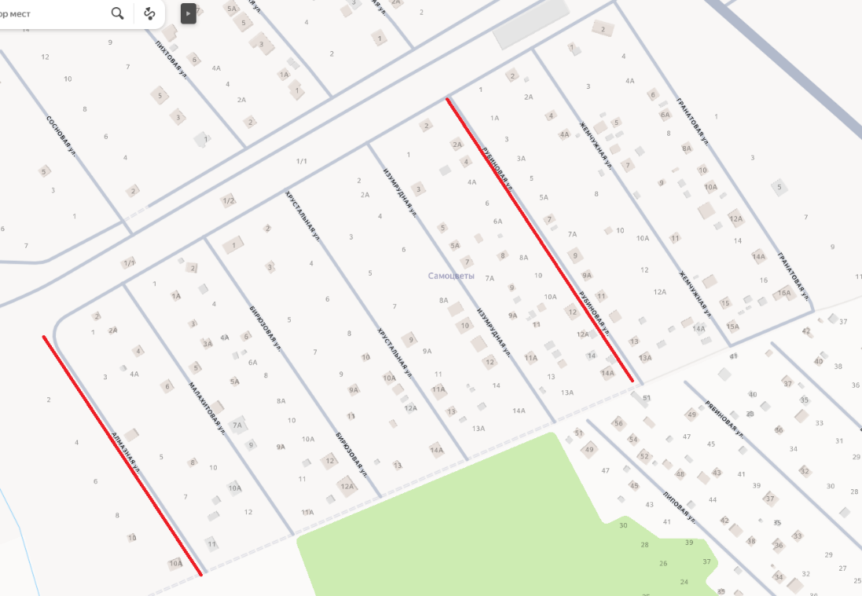

Фото до и после на примере улицы Алмазной
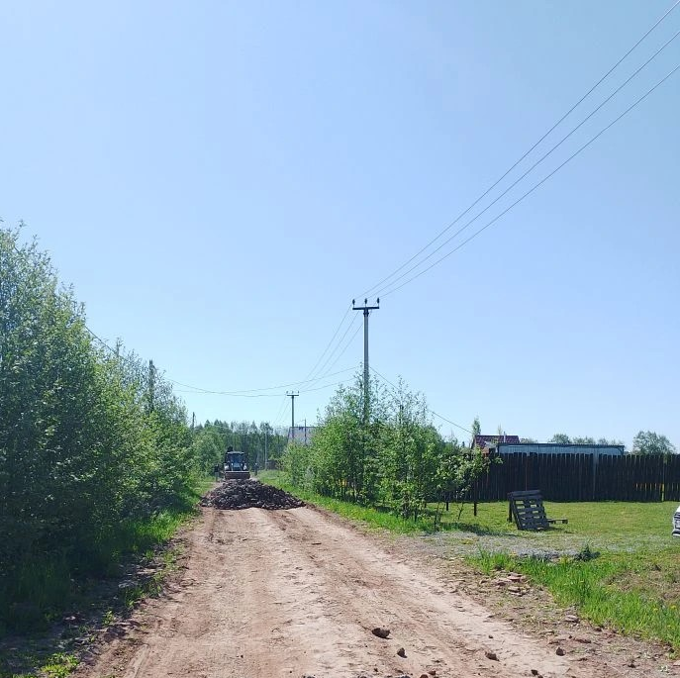 | 